云台预置点设置
- 首先要确保云台能控制，控制云台需要设置云台的一些参数，参数设置如下：
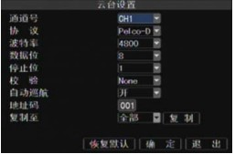
通道号：是云台所接在硬盘录像机的通道位置，根据云台接在硬盘录像机的某个通道来对应选择哪个。例如云台接在硬盘录像机的3通道上，那相对应的通道号就是选择CH3。
协 议：跟云台的协议要一致。
波特率：跟云台的波特率一致。
数据位和停止位：一般都是默认成一般云台一样的，所以都不用调，但还是确认一下云台的参数比较好。
校 验：硬盘录像机默认不用调。
自动巡航：打开。打开自动巡航设置，这样预置点才能有效巡航，如果发现不能巡航就要看一下这个选项是否打开。
地址码：设置跟云台一致，有些云台的地址码是3那这个选项就要设置为3
以上设置好后点击确定保存。

- 点击鼠标右键
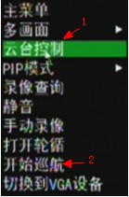
选择“1”云台控制（当点击鼠标没有发现云台控制这个菜单的时候，是因为您点击了“2”开始巡航，只要点击“停止巡航”云台控制菜单就会出现。）

- 点击云台控制进去
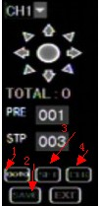
在出现以上这个控制菜单的时候，在云台停止的时候先点击“3”位置，3是保存预置点的菜单，点击“3”后移动云台位置到下一个点后再点击“3”，再移动云台位置到下一个点，再点击“3”，知道先要设置的点都设置好后，点击“2”，“2”是保存所有参数的。要注意的是每移动一个点都要点一次“3”，在设置好所以的预置点后再点击“2”保存所以参数。
- 开始巡航
在保存好预置点后退出，再点击鼠标右键
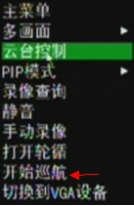
点击开始巡航云台就会根据设置好的预置点巡航

